3. En GNU/LINUX todo el software se distribuye en forma de paquetes que se obtienen de los repositorios presentes en cada distribución.
¿Qué repositorio estamos usando? ¿Solo los oficiales o también de terceros?
1.Abrir la terminal de windows y conocer a la máquina debian
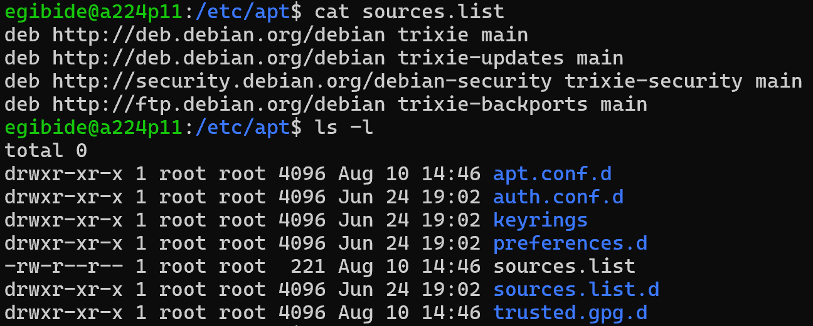
2. Actualizar
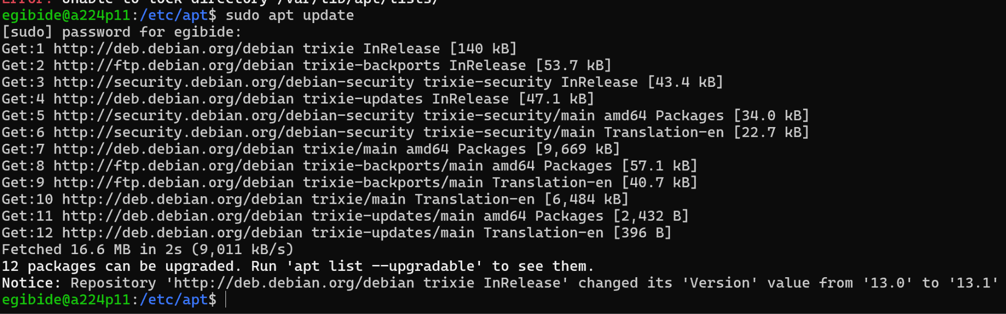
3.Listar y ver elementos ocultos
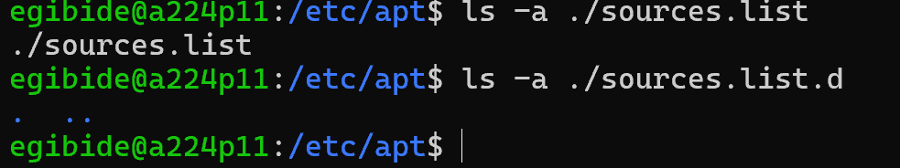

1.2.

2.Actividad Práctica:Ejercicios Colaborativos
1.Actualizar lista de paquetes y sistema
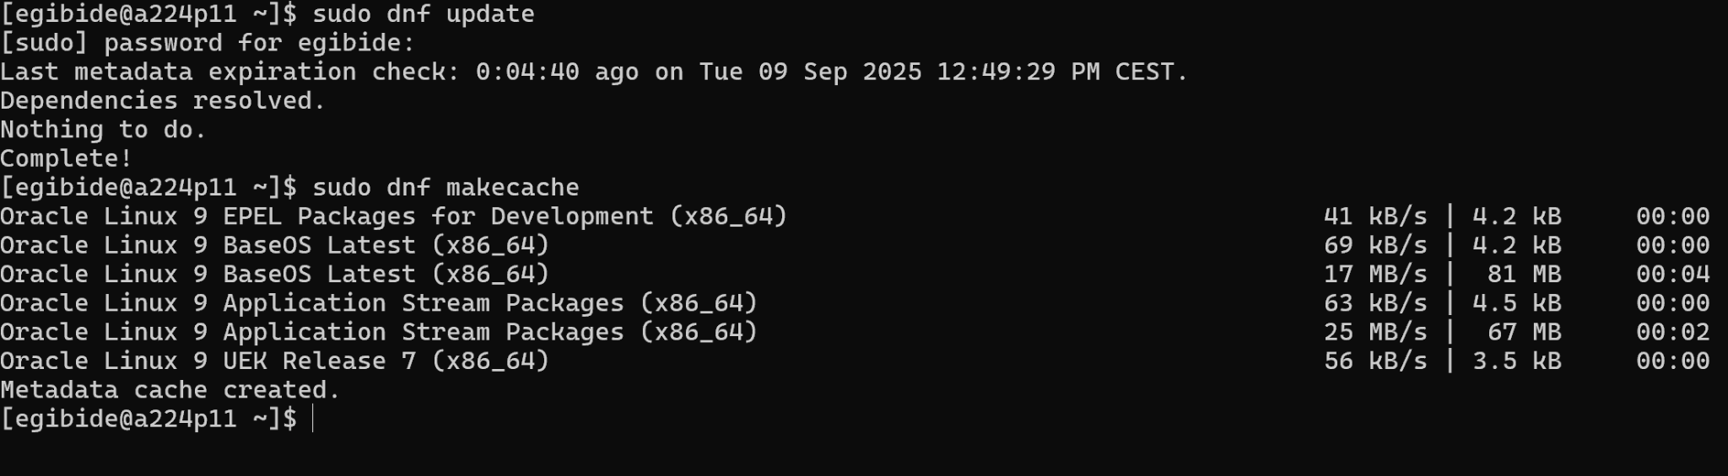

2.Buscar el paquete…

2.1
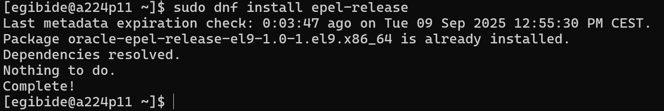
2.2
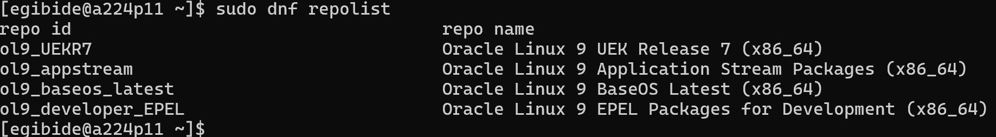
2.3
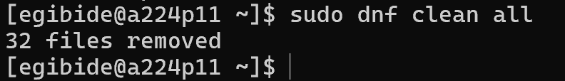
2.4
2.5
5.
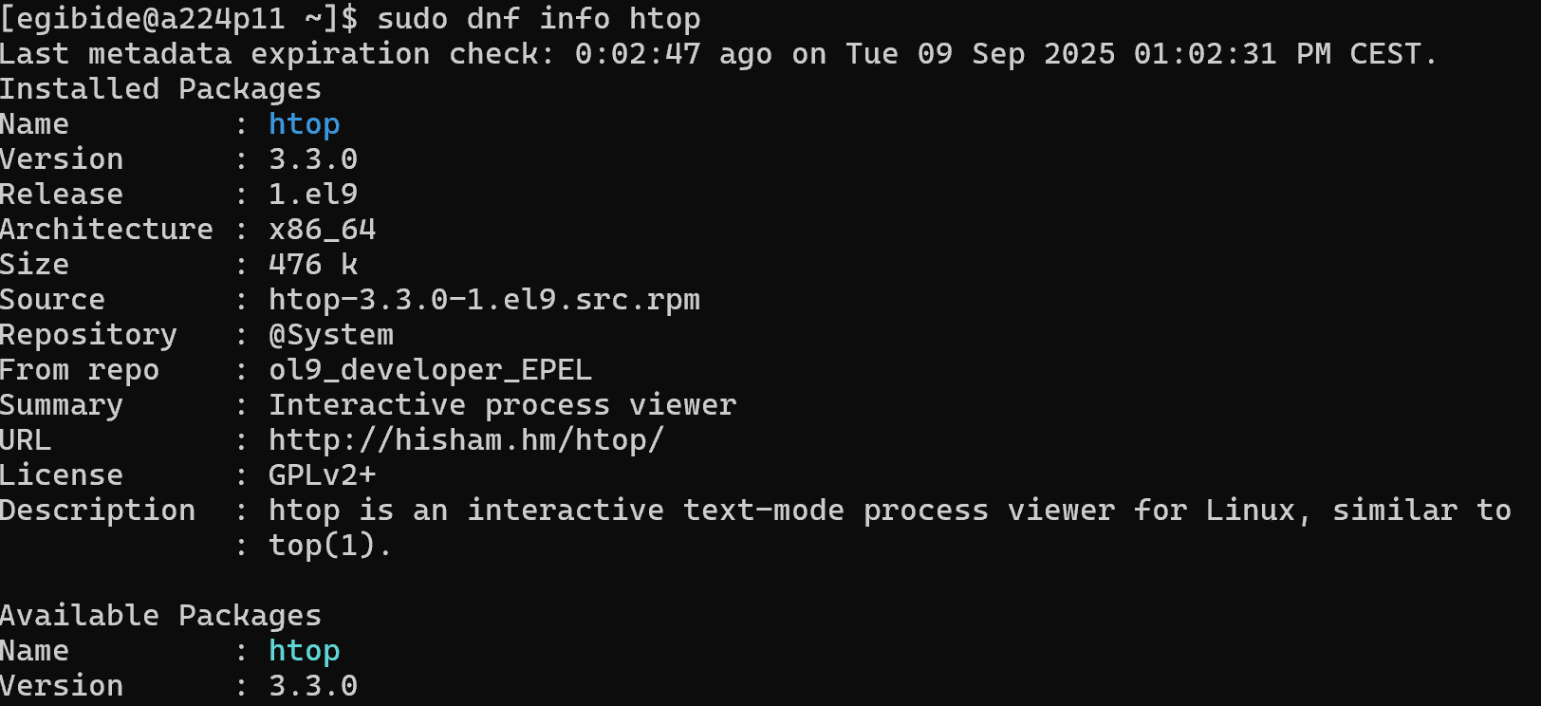
6.
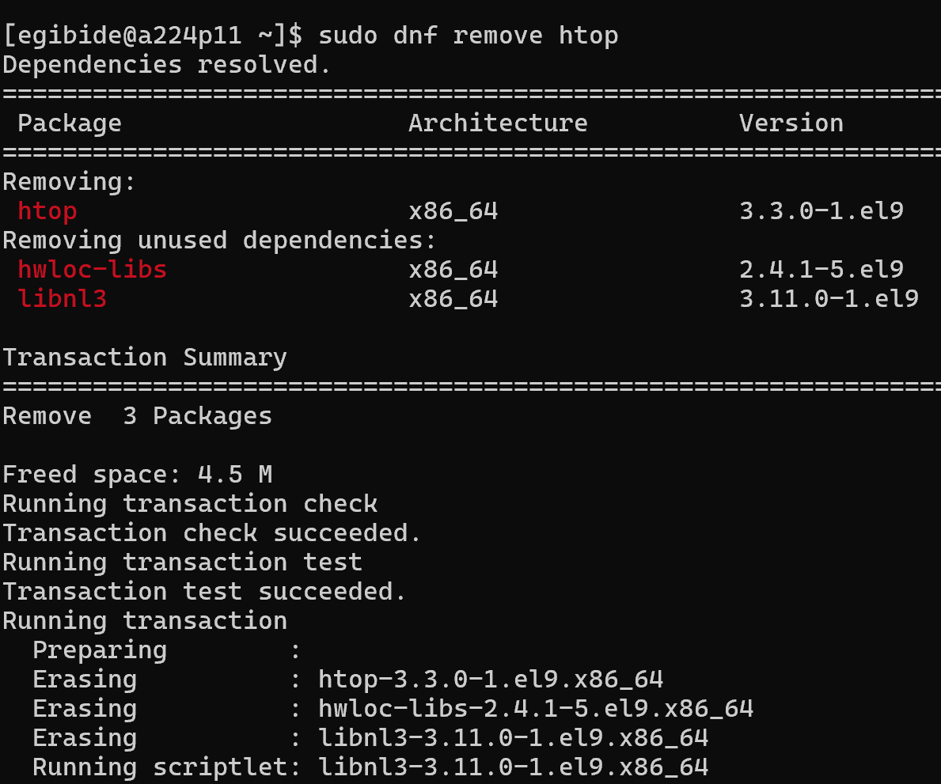

7.
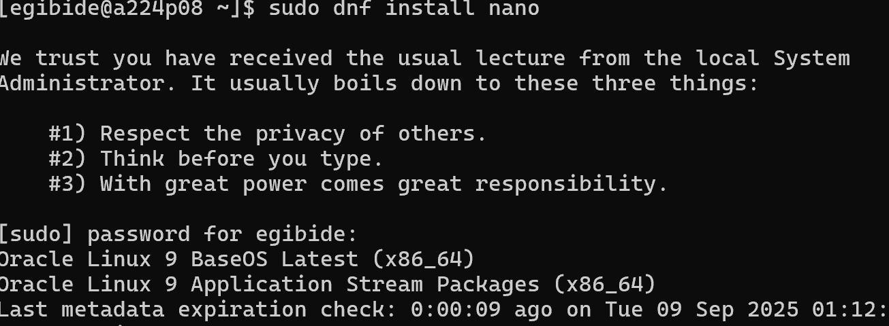
8.
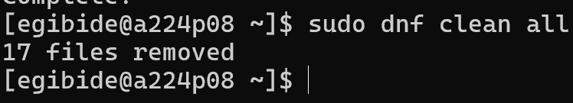
9.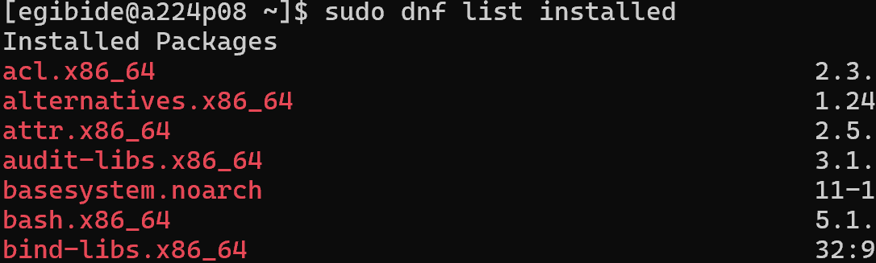
10.
